Лабораторная работа №1.

Линейные вычислительные процессы.

Цель работы: научится реализовывать алгоритмы на линейно вычислительные процессы средствами языка C.

Используемое оборудование: ПК, Visual Studio Community.

Задача: вычислить значение “c” если, если a = 2, b = 3.

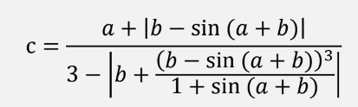

Математическая модель:



Блок схема:

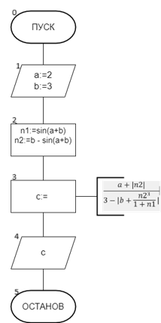

Список идентификаторов:

|  |  |  |
| --- | --- | --- |
| Имя | Тип | Смысл |
| a | int | Переменная из условия 1 |
| b | int | Переменная из условия 2 |
| n1 | double | Промежуточная переменная 1 |
| n2 | double | Промежуточная переменная 2 |
| c | double | Результат |

Код программы:

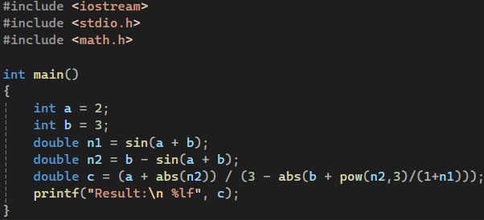

Результат работы программы:



Анализ результатов вычисления:

Введены промежуточные переменные, подсчитан результат.

Вывод:

Я научился реализовывать алгоритмы на линейно вычислительные процессы средствами языка C и вычислил значение c.

Задача: ввести с клавиатуры трехзначное число “a”, поменять крайние цифры местами и вывести результат на экран.

Математическая модель:

r = a/100 + (a/10)%10 * 10 + a%100%10*100

Блок схема:

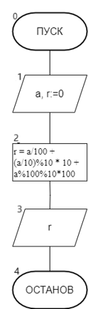

Список идентификаторов:

|  |  |  |
| --- | --- | --- |
| Имя | Тип | Смысл |
| a | int | Вводимое трехзначное число |
| r | int | Результат |

Код программы:

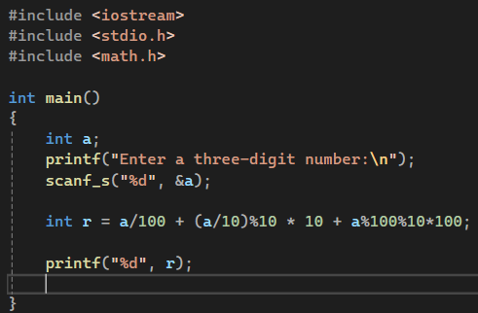

Результат работы:

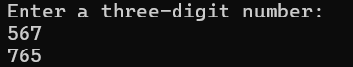

Анализ результатов вычисления:

Подсчитан результат.

Вывод:

Я научился реализовывать алгоритмы на линейно вычислительные процессы средствами языка C и поменял местами крайние цифры вводимого трехзначного числа “a”.